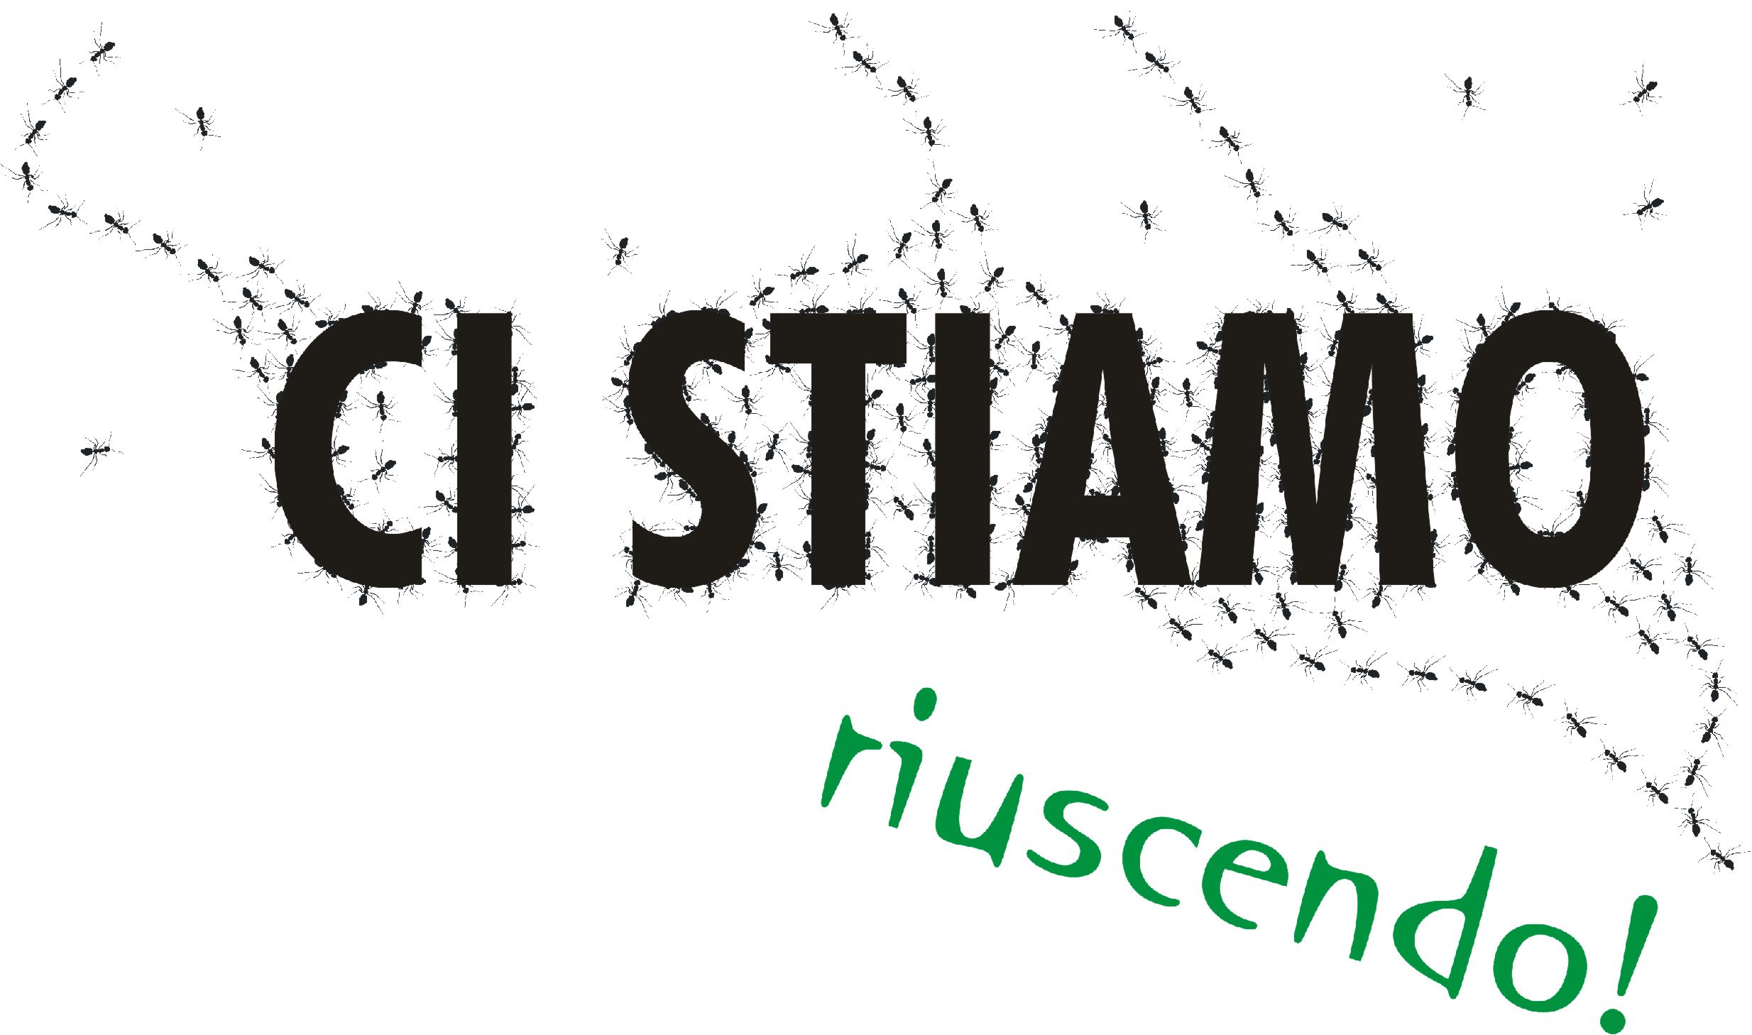

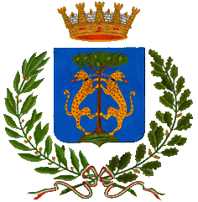
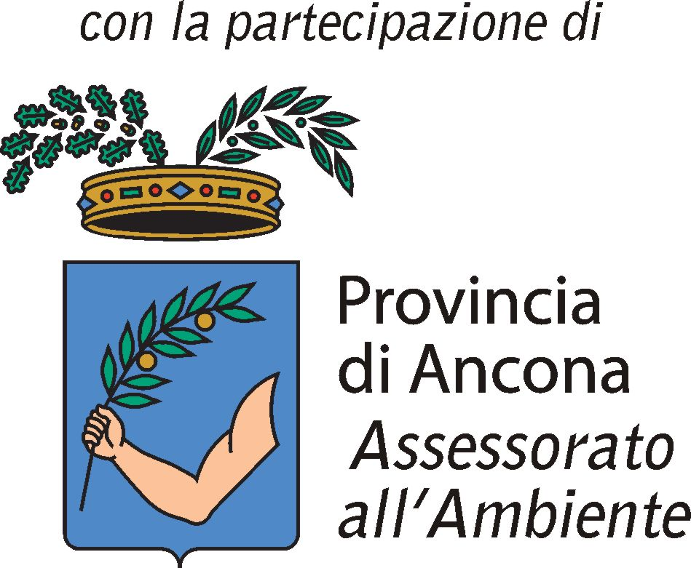

Consorzio Intercomunale “Vallesina – Misa”
Viale dell’Industria, 5
60035 Jesi (AN)
Tel. 0731.200969 – Fax 0731.221630
Web. www.cir33.it – e-mail consorzio@cir33.it

Comunicato stampa del 13.07.2011

Grande successo per il Gran Galà per l'Ambiente CIR33

Senigallia per una notte capitale dell'ambiente. Rappresentanti istituzionali e cittadini hanno riempito piazza Roma per festeggiare i risultati raggiunti e per rinnovare l'impegno ad una gestione eco-sostenibile dei rifiuti.

Una serata ricca di spettacoli, giochi, filmati e premi, ma anche di riflessioni, informazioni e spunti per raggiungere risultati sempre migliori nella gestione sostenibile del ciclo dei rifiuti.

Questo è stato il Gran Galà per l'Ambiente che, il 12 luglio in piazza Roma, è iniziato alle ore 18 con gli stand informativi e gli spazi di gioco per bambini e adulti. Alle 19 lo spettacolo di percussioni dei Mao Branca ha coinvolto i tanti Senigalliesi e turisti presenti nel centro storico e, dalle 20, è iniziata la diretta su Radio Velluto, durante la quale sono stati intervistati Maurizio Mangialardi, Sindaco di Senigallia e Patrizia Casagrande, Presidente della Provincia di Ancona, che hanno sottolineato in particolare l’importante risultato raggiunto dal Comune di Senigallia, passato da un 15% di raccolta differenziata nell’anno 2006 al 60% dell’anno 2010, grazie al proficuo clima di collaborazione e condivisione tra Istituzioni e cittadini che si è riuscito ad instaurare nel territorio del CIR33.

Alle 21 è iniziato lo spettacolo sul palco della piazza, condotto da Radio Arancia. Durante la manifestazione sono stati proiettati divertenti cortometraggi realizzati dal CIR33 con la tecnica del cinema muto degli anni '20-'30. I protagonisti dei corti sono stati il Sindaco, Maurizio Mangialardi, e l’Assessore, Gennaro Campanile, del Comune di Senigallia, alle prese con il giardinaggio e il compostaggio domestico, il Presidente del CIR33, Simone Cecchettini, intento a rispettare l’ambiente in cucina, l’Assessore provinciale, Marcello Mariani, impegnato nel fai da te, il Presidente del Consiglio comunale, Enzo Monachesi, nel ruolo di bagnino irascibile, il parroco di Corinaldo, don Giuseppe Bartera, colto nel bel mezzo di una spesa faticosa e Simonetta Sagrati dell’Isituto Panzini, fantasiosa nel creare oggetti di eco-design.

I protagonisti dei video, assieme a Luigino Quarchioni, Presidente di Legambiente Marche, David Newman, Direttore del Consorzio Italiano Compostatori e Maria Rosella Bitti, dirigente dell’Istituto Panzini, sono anche saliti sul palco e si sono cimentati in prove di abilità ambientale, come indovinare la destinazione di alcuni rifiuti particolarmente "ostici" o dedicarsi ad attività sportive utilizzando materiali di scarto. Ai giochi ha ovviamente partecipato il numerosissimo pubblico presente che, gia dalle 9, ha riempito gli spazi a sedere e quelli in piedi alle ali della piazza. A tutti i vincitori dei giochi sono stati regalati omaggi utili a rispettare l'ambiente e, in particolare, shopper in cotone naturale per fare la spesa e tanichette per la raccolta degli oli vegetali esausti.

Moltissime le persone che durante la serata si sono soffermate agli spazi informativi del CIR33 per apprendere le tecniche di compostaggio domestico, prenotare la compostiera, scambiare oggetti di riuso e richiedere materiale informativo. Lungo il corso e ai lati della piazza erano collocati anche 25 totem raffiguranti le varie campagne di comunicazione realizzate dal Consorzio e riportanti i risultati di raccolta differenziata e le opinioni della popolazione in merito ai progetti e ai servizi avviati, raccolte in occasione dell’iniziativa denominata “Il CIR33 a casa delle famiglie”.

A conclusione della serata si è tenuta la cerimonia di consegna del “Premio CIR33”, dedicato a tutti i Comuni consorziati che si sono distinti nelle numerose e differenti attività promosse dal Consorzio. A ritirare il premio i Sindaci e gli Assessori dei Comuni del CIR33.

